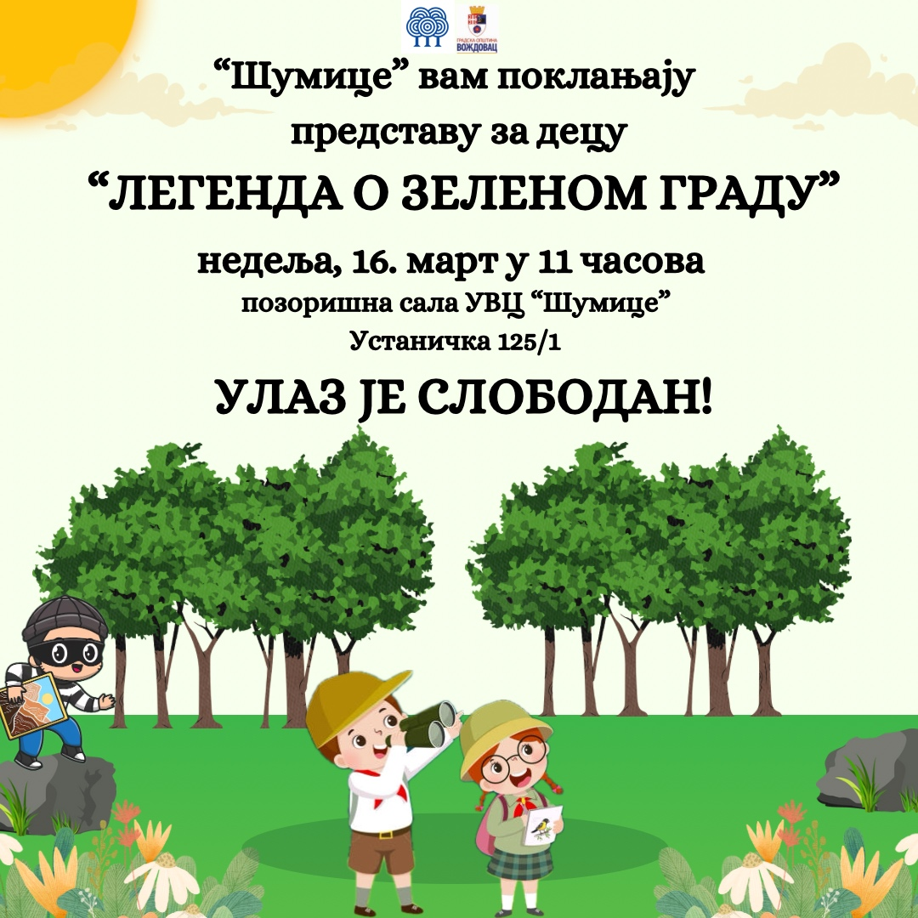

"ШУМИЦЕ" ПОКЛАЊАЈУ ПРЕДСТАВУ ЗА ДЕЦУ

Бесплатна дечја представа “Легенда о зеленом граду“ биће одржана у недељу, 16. марта, у позоришној сали УВЦ "Шумице" (Устаничка 125/1), са почетком у 11 часова.

Најмлађи Вождовчани имаће прилику да присуствују узбудљивој авантури, у којој дечак Лука и девојчица Ана крећу на невероватно путовање до Зеленог Града, тајанственог места испуњеног магијом и легендарним непроцењивим богатствима.

Порука представе је да богатство није у материјалним стварима, већ оно што заиста чини свет вредним, а то су: љубав, пријатељство, брига о природи и свету који нас окружује.

ДОБРОДОШЛИ!